北京工业大学2013—2014 学年第 一 学期
“概率论与数理统计”课程(工)试题答案

一、填空题（每空2分,共30分）
1.设为事件，且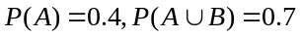。当A与B相互独立时，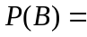 0.5 ；互斥时， 0.3 .
2.在区间(0,1)中随机地抽取两个数X和Y，则P( |X-Y| < 0.5 ) = 0.75 .
3.设随机变量服从[-2,2]上均匀分布，则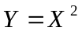的概率密度函数为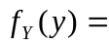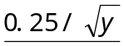 （0< y <4）.
4.若X 服从[0,1]区间上均匀分布，记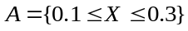，Y表示对X进行20次独立观测后事件发生的次数。则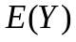= 4 ，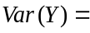 3.2 .
5.设随机变量可能取的三个值为 -2, 0和1，且，则E(X)= -0.5 , Var(X)= 1.65 .
6.设随机变量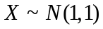，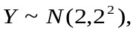且X与Y相互独立，则 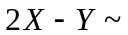 N(0, 8) .
7.设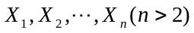为抽自正态总体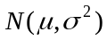的随机样本，记
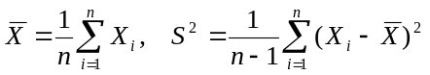.
则～ N(μ,σ²/n) ， 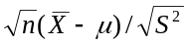～， 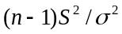～；
8.设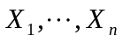是抽自参数为2的泊松分布总体X的简单样本,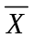和S²分别为样本均值与样本方差, 求P { X = E(2X-S²) } = 2e⁻² 。
9.设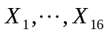是来自总体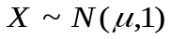的随机样本，且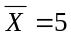，则未知参数的置信系
数为0.95的置信区间为[ 4.51 , 5.49 ]。(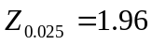)
二、解答题（每小题14分，共70分）
注: 每题要有解题过程，无解题过程不能得分
1．一批同型号零件由编号为Ⅰ、Ⅱ、Ⅲ的三台机器同时生产，各台机器生产零件零件数量分别占35%，40%和25%，次品率分别为2.0%，2.5%和1.6%。
(1). 求该批零件的次品率；
(2). 现从该批零件中抽到一件次品，求该次品由各台机器生产的概率。
解：设A ={零件是次品}，B₁ ={零件由Ⅰ号机器生产}，B₂ ={零件由Ⅱ号机器生产}，
B₁ ={零件由Ⅲ号机器生产}。则
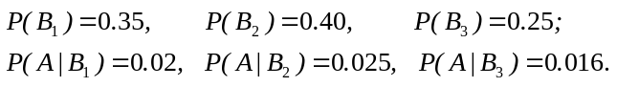
(1). 由全概率公式，得
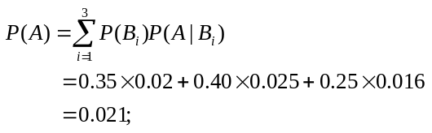
(2). 由贝叶斯公式，得
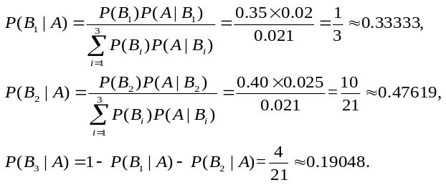
2. 设连续型随机变量X的分布函数为
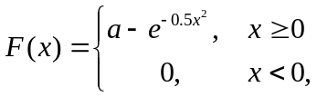
其中a为常数。求：
(1). a的值； (2).X的概率密度函数f_{X}(x)； (3).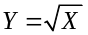的概率密度函数f_{Y} (y).
解 (1). 由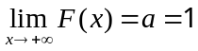，得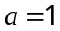；
(2). 由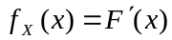， 得 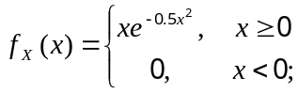
(3). 记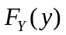为Y的分布函数，则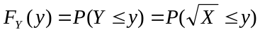. 于是，当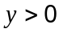时，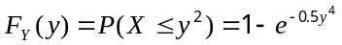；当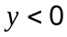时，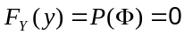. 故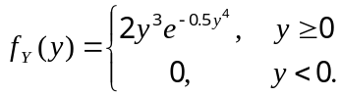
3．设二维随机变量(X,Y)的联合概率密度函数为
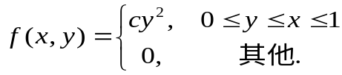
(1).求常数c；(2).求X和Y的边缘概率密度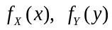；(3).计算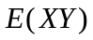.
解 (1). 由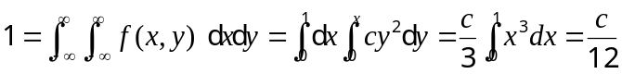，得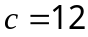；
(2). 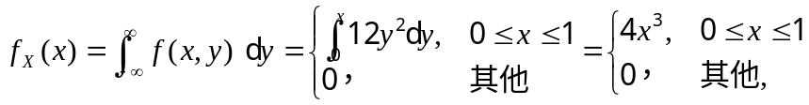
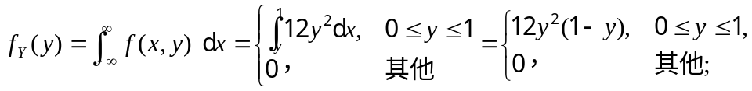 (3).
4．(本题14分) 设总体有概率密度函数
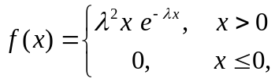
其中为未知参数，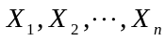为从总体X中抽出的随机样本。求：
(1).的矩估计； (2).的极大似然估计。
解 (1). 记 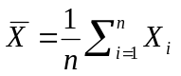。由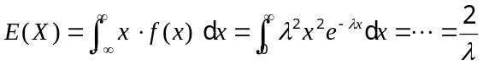。利用
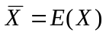，得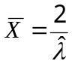。解该式，得 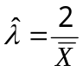;
(2). 记 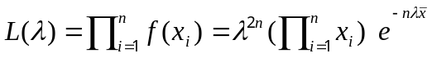为参数的似然函数。则
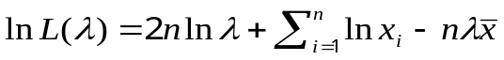,
令 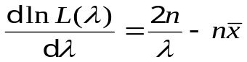=0, 解得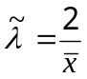。 故 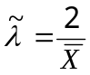.
5．(本题14分) 假设某品牌日光灯的使用寿命(单位：小时)服从正态分布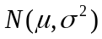，现从 该品牌的日光灯中随机抽取9只进行试验，测得寿命的平均值为100.4，样本方差为0.49。问在显著性水平=0.05下，从样本看：
(1).可否认为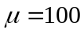？
(2).可否认为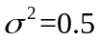？
解 n=9，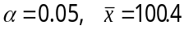，s²=0.49，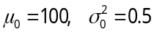。
(1). 因 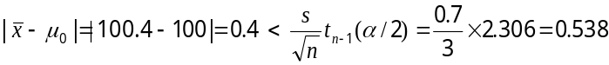，故接受原假设，即可认为“”；
(2). 因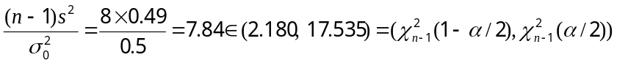，故接受原假设，即可认为。

